Утверждаю:
Информационный отчет за июнь
Детского отделения МКУК "ЦБ ТСП"
4.06 У ребят начались каникулы! И первым делом отряд из летнего оздоровительного лагеря заглянул к нам в библиотеку - и день сразу стал интереснее. На мероприятии "Здравствуй, солнечное лето!" для ребят стало настоящим открытием, что с книгами можно не просто знакомиться, а играть! Они с азартом погрузились в лото «Вот это да!» — и всё это на материале журналов «Почемучкам обо всём на свете».
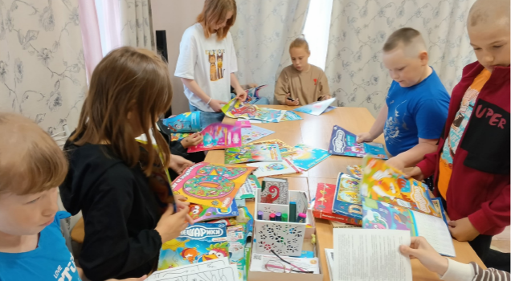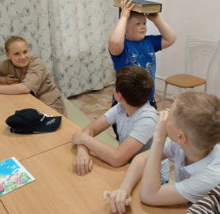
5.06 Литературный дилижанс «Ну-ка книжка повернись, ну-ка сказка покажись ». Пришли ребята из третьего отряда летнего оздоровительного лагеря. Основные даты жизни поэта обсудили. Сказки повторили. Прослушали музыкальную сказку про золотую рыбку.
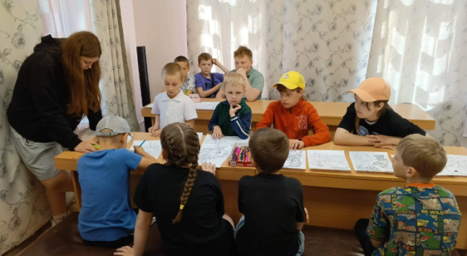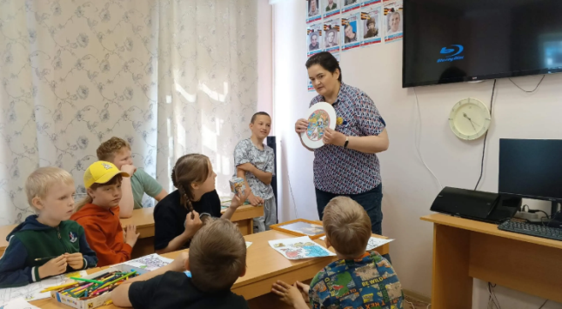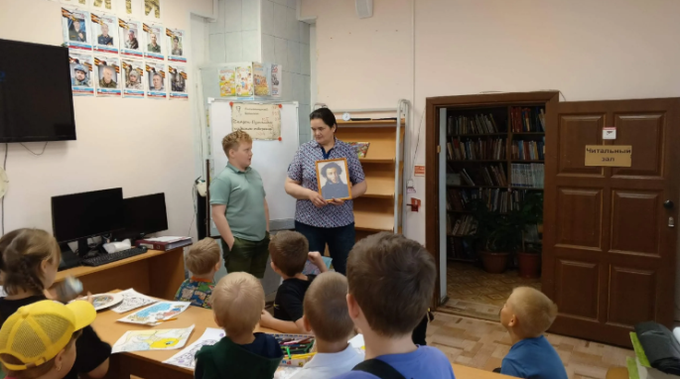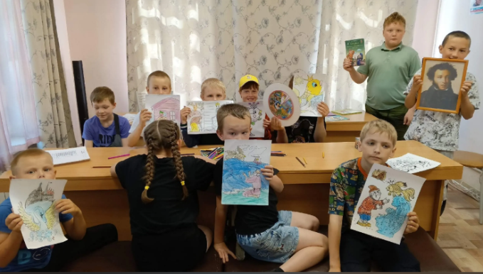

6.06 Сегодня в библиотеке для ребят четвертого отряда прошло мероприятие "Сказок Пушкина чудесное творенье". Ребята с помощью мемо "Сказки Пушкина" искали портрет Пушкина, слушали отрывки из сказок, складывали пазл, получали раскраски.
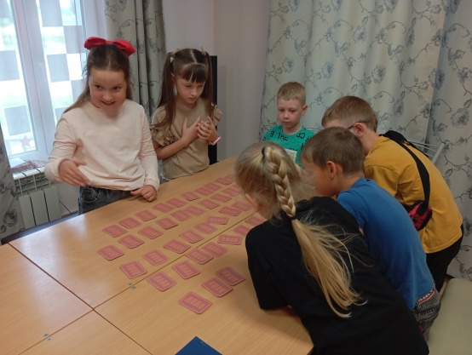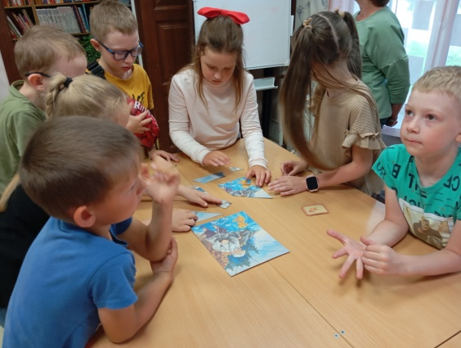
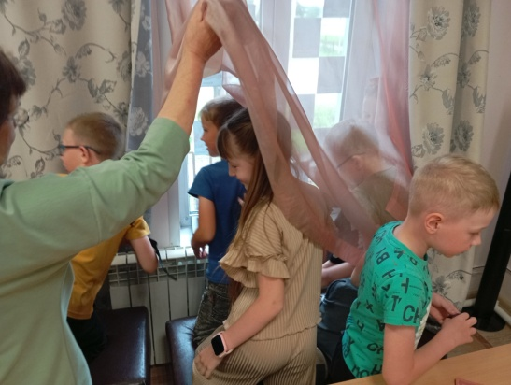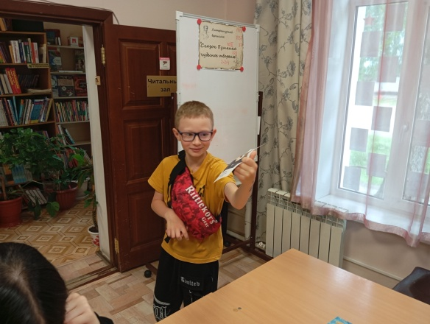
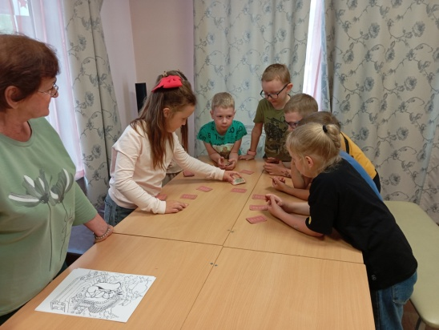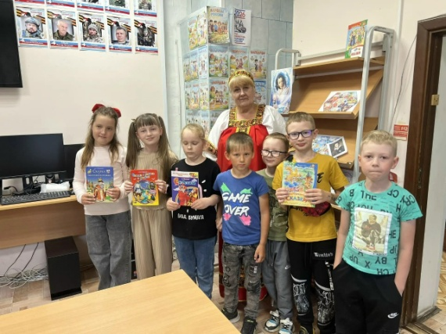
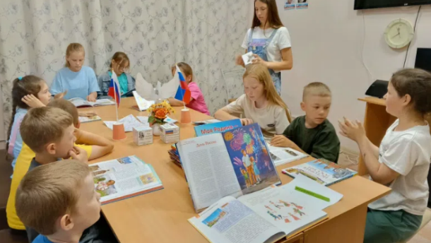
9.06 Познавательный час "Прекрасна ты, моя Россия!"Вместе с ребятами пятого отряда летнего оздоровительного лагеря создавали чувство радости, сопричастности и доброжелательного интереса к России, её символам, природе, культуре и к людям, прежде всего через книги. Поговорили о символах России.
10 июня в библиотеке прошла познавательно - игровая программа "День маленького путешествия" для ребят четвертого отряда. Вспомнили историю символов страны, поиграли в игру - кричалку "Я живу в России", посмотрели десять достопримечательностей страны. Отгадали загадки обо всем , что связано с Россией.
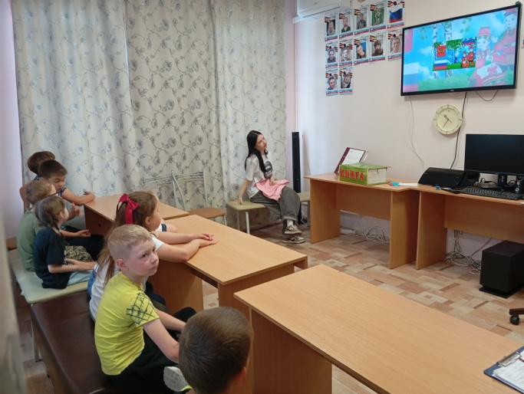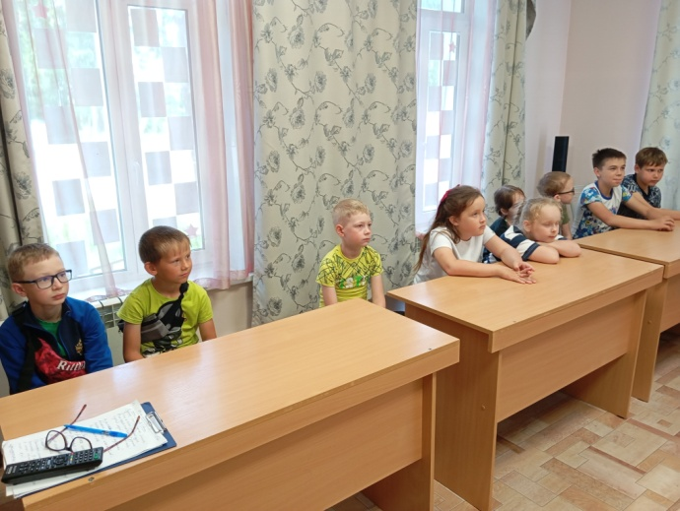
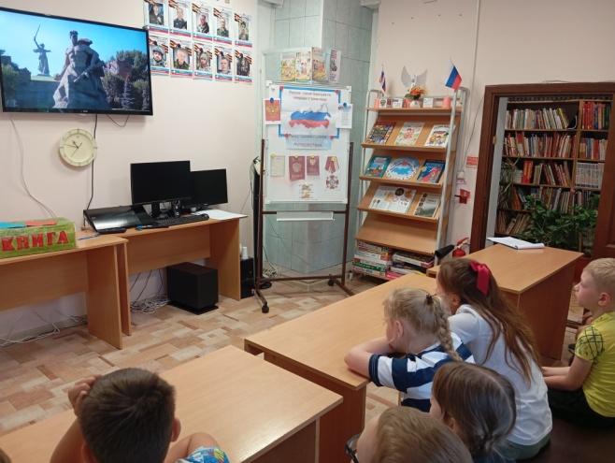
16.06 "Познавательный час "Что нужно человеку? Соотносим желания и потребности"" по финансовой грамотности прошел для отряда оздоровительного лагеря. Ребята разбирались со своими потребностями и возможностью , это приобрести.
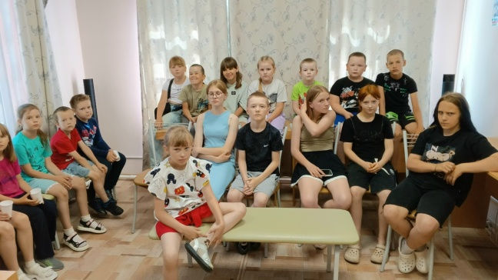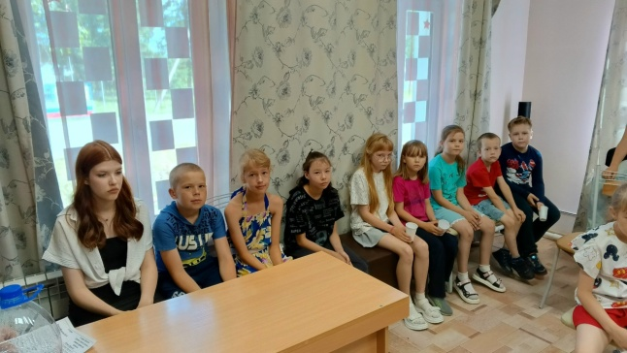
17.06 В библиотеке для двух групп оздоровительной площадки прошла беседа "Солнце, воздух и вода". Дети узнали, чем полезны солнце, воздух и вода, и как могут быть они опасны. Какие меры предосторожности нужно принимать для того ,чтобы это было полезно для здоровья.

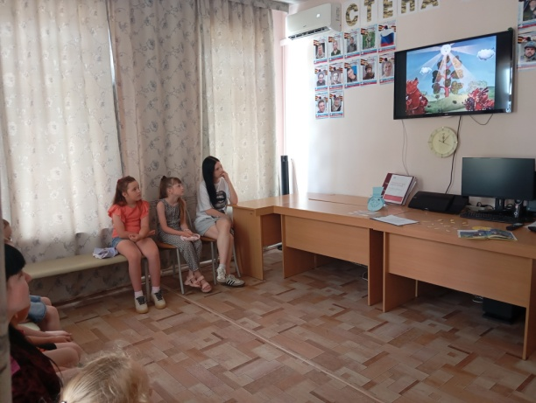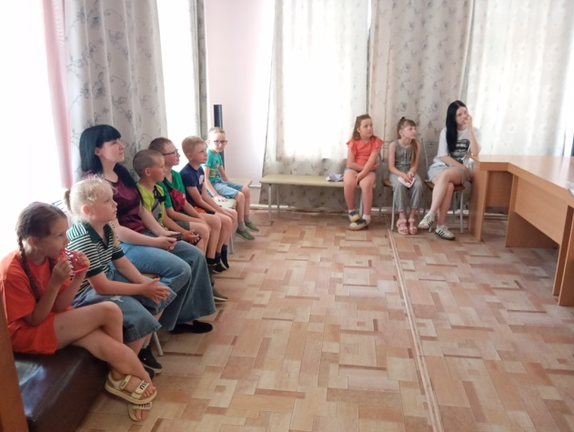
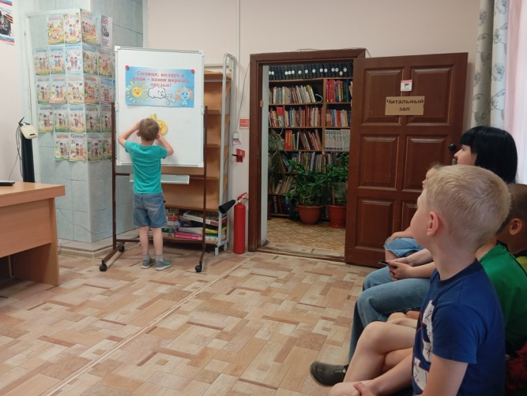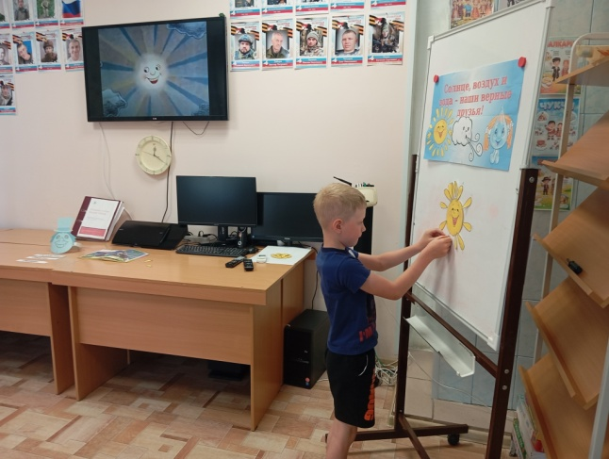
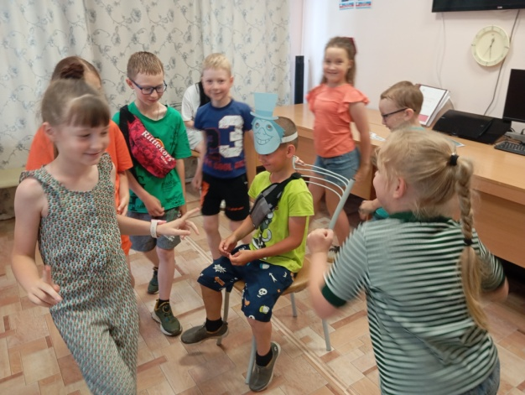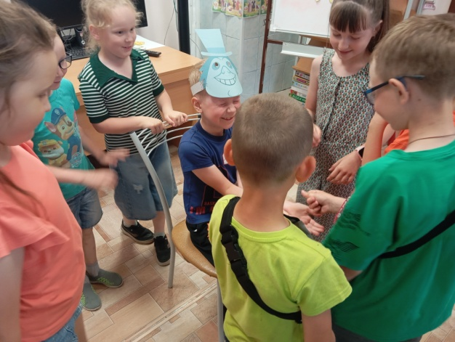
В библиотеке 18 июня прошла интеллектуальная игра " Вместе мы- Россия".Интеллектуальная игра позволила участникам не только показать свои знания народов России, но и способствовала их изучению, чем и как они живут. И это было невероятно интересно!
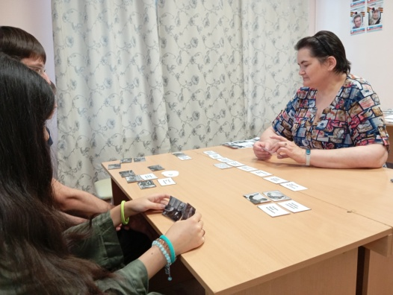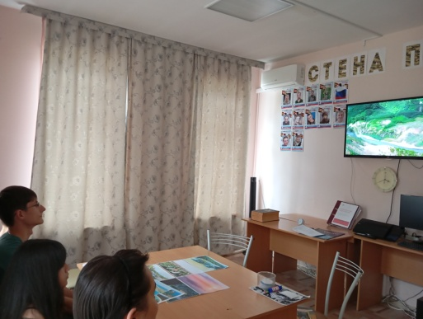
19.06 К этой дате , 22 июня, в библиотеке прошел час памяти "Тревожный рассвет 41-го года". В мероприятии участвовал 4 отряд летнего оздоровительного лагеря. Во время мероприятия каждый присутствующий смог прочувствовать тяжесть и трагизм тех лет и осознать масштаб подвига нашего народа на фронте, в тылу, в фашистских застенках. Погибших на войне почтили минутой молчания.
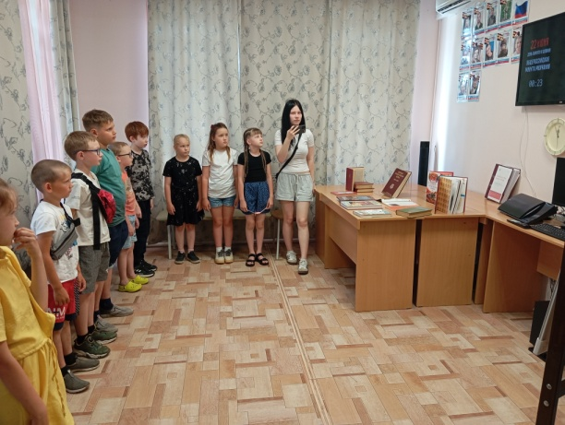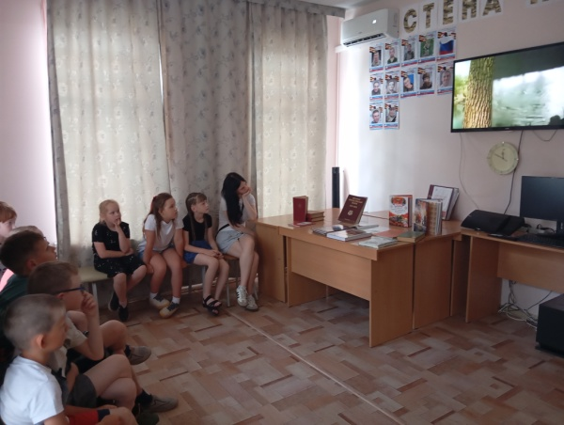
22.06.2026 Час информации «Здоровье и вредные привычки лета».
Летние привычки у ребят бывают очень «каникульные»: хочется бегать, играть, не думать о мелочах. Но лето - время, когда здоровью особенно важно помочь простыми правилами.
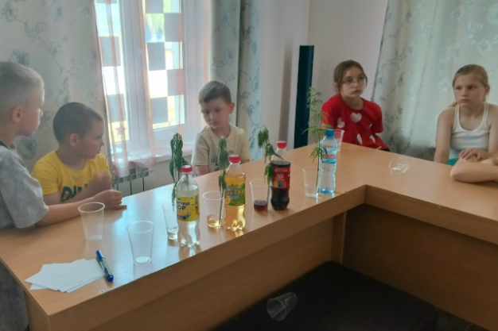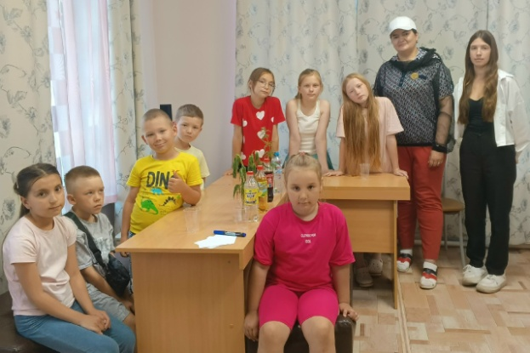
24.06 Удивительным образом горсть песка превращается в пейзаж, звездное небо, лес или море. Этот необычный вид искусства называется Sandart, т. е. "искусство песка". Песок - та же краска, только работает по принципу "света и тени", прекрасно передает человеческие чувства, мысли и стремления. С помощью песка ребята на мастер-классе рисовали лето.
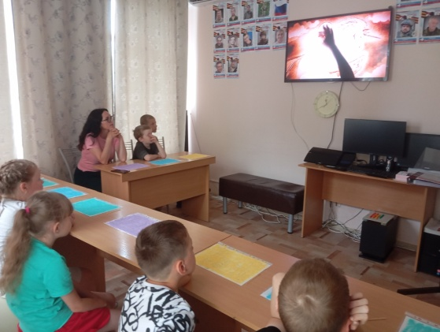 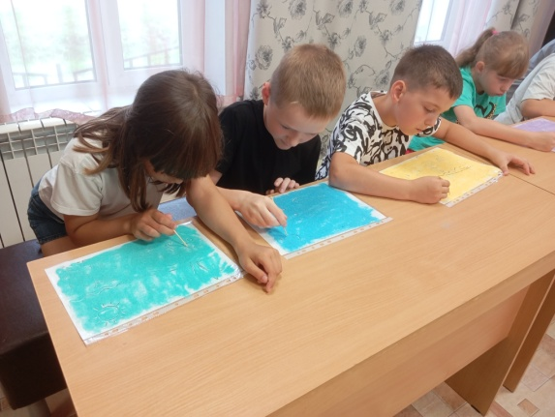\
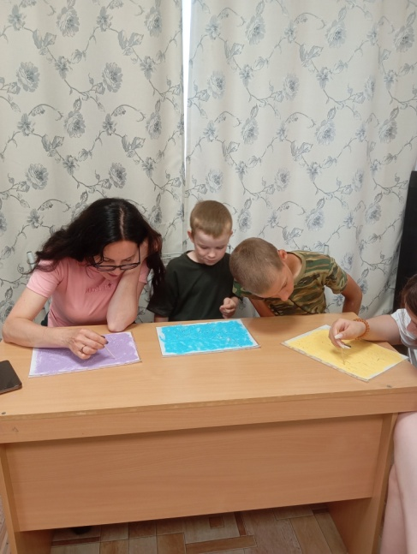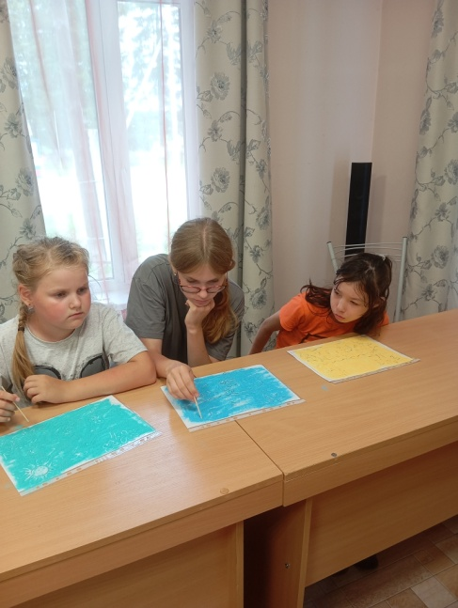
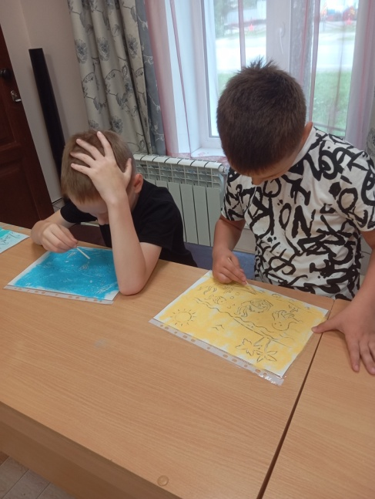
24.06.2026 Литературные минутки «Стихи о здоровье».
Детям полезно читать стихи о здоровье, потому что так информация лучше запоминается и проще усваивается. Через стихотворения правила гигиены и полезные привычки подаются не как нотация, а как понятные образы.
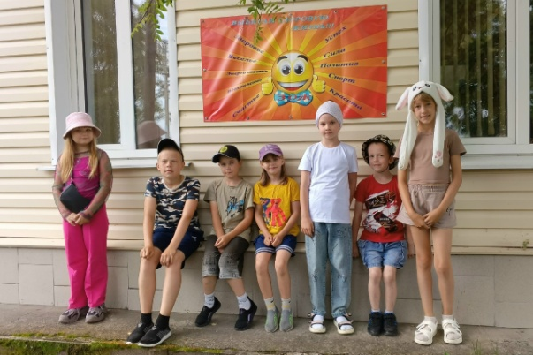

27.06 На Дне молодежи ребята играли в шахматы на четверых.
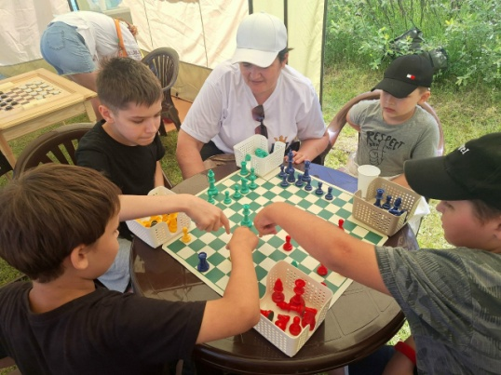

29.06 В библиотеке прошла акция "Не отнимай у себя завтра".
Цель этой акции – напомнить каждому о важности заботы о себе и своём будущем, привлечь внимание к тому, как важно развиваться как личность, вести здоровый образ жизни и принимать ответственные решения.
